Молчаливые свидетели истории оживут благодаря вам…
Любовь к Родине начинается с малого. Мы все помним слова песни: «С чего начинается Родина?... С той самой берёзки, что во поле, под ветром склоняясь, растёт».
Проезжая по трассе Москва - Киев, меня заинтересовала вывеска «Партизанский дуб», что находится неподалеку от поселка Навля. Не было возможности посетить это место, но хотелось узнать, с чем связано его появление. Обратившись к интернету, я нашла интересующую меня информацию.

Совет по сохранению природного наследия нации в Совете Федерации Федерального Собрания РФ объявил об открытии Всероссийской программы «Деревья – памятники живой природы», созданной по инициативе НПСА «ЗДОРОВЫЙ ЛЕС» совместно с Московским государственным университетом леса при поддержке Федерального агентства лесного хозяйства. Благодаря этой программе и появился «Партизанский дуб»
Деревья живут значительно дольше человека. И в этом долгожительстве во многом их удивительная, притягательная сила. За внушительным возрастом отдельных деревьев порой стоят яркие исторические события. Во многих странах старовозрастные деревья берутся под охрану общественности. За ними тщательно ухаживают, стараясь максимально продлить их жизнь, объявляют охраняемыми памятниками природы. Сосна Байкушева в Болгарии, дуб Кайзера в Берлине, Стелмужский дуб – самое старое дерево Европы... Такие деревья становятся достопримечательностью местности, где они произрастают, а порой и всей страны. Тополь в селе Константиново, посаженный поэтом Сергеем Есениным, дуб Московского Богородице-Рождественского монастыря, лиственница Петра Первого в ботаническом саду МГУ... Этот список можно было бы продолжить, но на сегодняшний день нет такого списка и нет системного подхода в выявлении исторических деревьев России, придании их именам огласки, а самим раритетам сохранение и защиту.
Цель Программы – поиск и сохранение уникальных старовозрастных деревьев, представляющих собой культурную, историческую и природную ценность для Российской Федерации, придание им статуса охраняемых государством природных объектов, формирование единого Национального реестра старовозрастных деревьев России, экологическое и патриотическое воспитание подрастающего поколения.
Возникла идея привлечения наших ребят к участию в Программе и к подаче заявок на признание дерева памятником живой природы в Брасовском районе.
Чтобы стать признанным памятником природы, дерево должно быть старовозрастным, с его именем могут быть связаны реальные исторические события или предания и легенды, дерево может иметь отношение к конкретному историческому лицу или просто произрастать в знаковом месте города, посёлка или местности, являясь его украшением.
На первом этапе подаётся заявка путём заполнения анкеты и отправкой её с обязательными приложениями по электронному адресу: info@rosdrevo.ru
Заявка рассматривается сертификационной комиссией, и в случае принятия положительного решения данное дерево заносится в Национальный реестр старовозрастных, уникальных деревьев России. Раритету присваивается порядковый номер. Заявителям сообщается о проделанной работе.
На втором этапе сертификационная комиссия повторно рассматривает заявку на придание дереву статуса Памятника живой природы. На место произрастания дерева выезжают специалисты Центра древесных экспертиз НПСА «ЗДОРОВЫЙ ЛЕС». Они проводят полную диагностику состояния заявленного дерева, уточняют его параметры – высоту, диаметр и обхват ствола, определяют точный возраст дерева и его видовую принадлежность. По совокупным признакам, включая результаты проведённого инструментального дендрохронологического обследования, дереву присваивается статус «Дерево – памятник живой природы».
Решение сертификационной комиссии от имени Совета по сохранению природного наследия нации при Совете Федерации Федерального Собрания РФ отправляется руководству региона, где произрастает раритетное дерево, с указанием (предложением) организовать торжественное мероприятие по открытию названного «Памятника живой природы». У дерева устанавливается табличка с указанием вида дерева, его описанием и точным возрастом.
Руководству местности, где произрастает раритет, вручается сертификат, подтверждающий присвоение дереву статуса Памятника живой природы. Дерево берётся под охрану.
Мы предлагаем вашему вниманию одну из анкет- заявок, отправленных для участия, надеясь, что эта информация вызовет интерес и желание жителей принять участие в Программе и еще раз прославить наш Брасовский район.
Груша обыкновенная
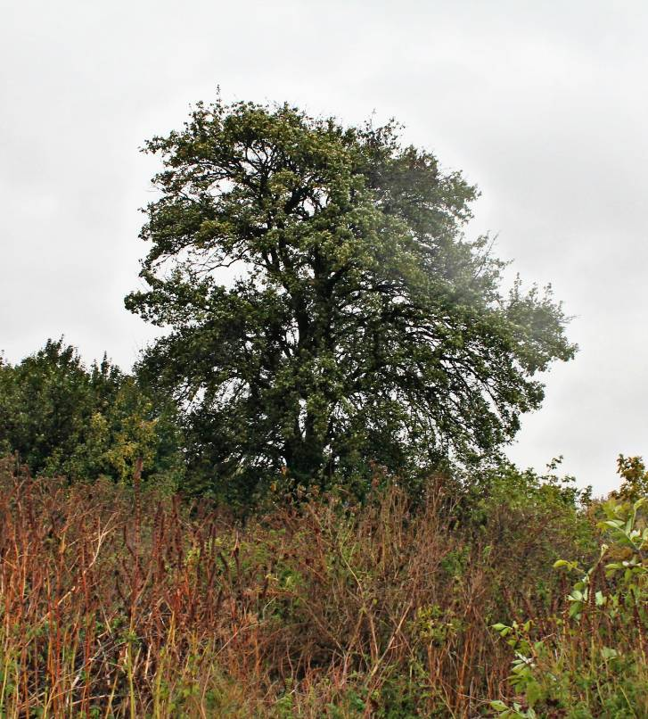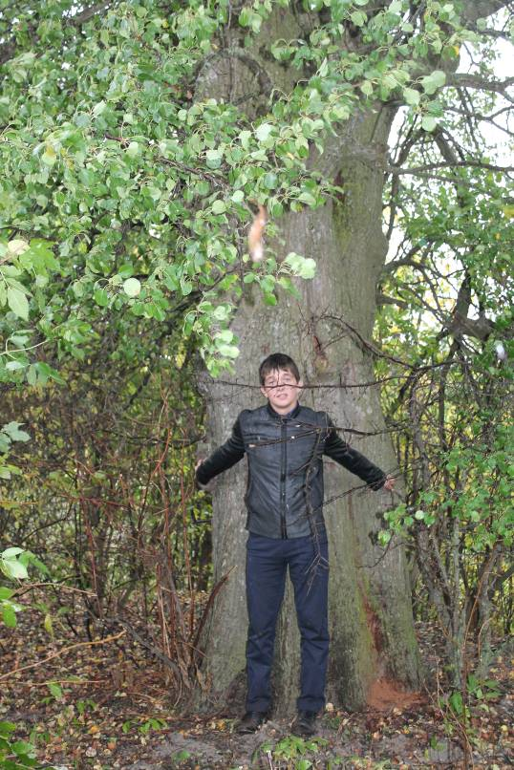
Возраст (лет): 204
Высота (м): 18
Диаметр ствола на высоте 1,3 м (м): 3,12 м
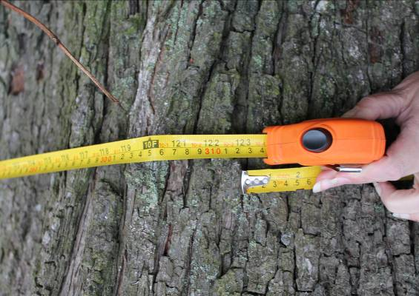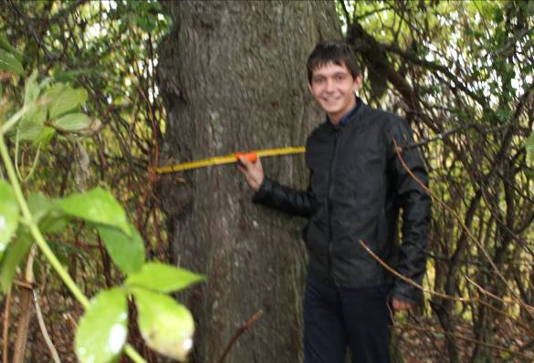
Место произрастания: Брянская область, Брасовский район, деревня Коростель.
Описание дерева: Лиственное дерево. Кора серо-бурая, трещиноватая, толщиной около 15 сантиметров. Крона густая, широкопирамидальная, раскидистая с крепкими ветвями и широким стволом. Корневая система состоит из длинного стержневого корня, глубоко уходящего в землю.

Легенда: Путнику, въезжающему в деревню Коростель Брасовского района Брянской области справа от дороги на пригорке открывается удивительный вид. За болотистой поросшей ивняком низиной виднеются редкие хаты. А над ними возвышается могучее дерево. Незнакомому с местной историей человеку кажется, что он видит перед собой вековой дуб. Хотя на самом деле это огромная груша.
Плодовые деревья редко живут более 80 лет, а этому дереву уже более двухсот. Прорастает она на территории поместья крестьян Хлусовых. В 1922 году Тихон Хлусов привел в домик на пригорке жену Евдокию. ( Это были родители уроженки д. Коростель, Хлусовай Е.Т. 1930 года рождения, которая и рассказала нам историю древний груши.) Ещё до революции 1917 года Тихон лакомился грушами с этого дерева. Уже тогда она была большой, раскидистой, обильно усыпанной плодами. А посадил её прадед Тихона. В каком году это было, никто уж тогда и не помнил.
Многое повидала старая груша на своём веку. Строилась новая хата, росла семья. К 1939 году у Евдокии и Тихона было уже четверо детей: Мария, Елена, Иван и Александра. А в 1941 году началась Великая Отечественная война. Ушёл Тихон на фронт. А Евдокия с детьми эвакуировалась от фашистов, заполонивших Брянщину. Осенью 1943 года советские солдаты прогнали оккупантов с брянской земли. Вернулась Евдокия с детьми в Коростель. На месте хаты стояла печная труба. Фашисты спалили хлеб, вытоптали огород, уничтожили скот. Надвигались холода. На месте полуразрушенного подвала Евдокия с детьми построила землянку. Бревна откопали с брошенных фашистами блиндажей. Там же раздобыли ржаные снопы. Со снопов удалось намолотить немного хлеба. Ходили за грибами, сушили крапиву. Удалось в эвакуацию сберечь коровёнку. А еще – груши. Их мочили в бочке, сушили в печи, укладывали в солому и ели зимой мерзлыми. Груша- кормилица помогла пережить нелёгкую зиму в землянке.
Закончилась победой война. Только Тихон не вернулся домой. Тяжело жилось впервые послевоенные годы. Многие в деревне погибли от голода. Но у вдовы Евдокии выжили дети. И все годы спасала от голода, давала возможность полакомиться кормилица груша.
Прошли годы. Дважды перестраивалась хата. Поместье досталось сыну Ивану. Подросли внуки Евдокии. Подрастали, и, как птицы покидали родную деревню. С тоской смотрела им вслед с пригорка груша. Редко молодые приезжали к ней в гости.
Как-то Елене Тихоновне приснился страшный сон. Налетел ураганный ветер, вывернул с корнем дерево, и унёс далеко-далеко. Старуха мать Евдокия Ивановна пригадала: дурной сон, под корень будет вырван род Хлусовых. Прошло более 40 лет с того момента. Умер единственный сын Евдокии Иван. У сына его Александра Ивановича две дочери, а сыновей Бог не дал. Частенько навещал Александр родительское поместье.
Лет 20 назад случилась беда - сгорела дотла отцовская хата. А старая груша жива. И сейчас под ней много мелких плодов. Но слаще их Елена Тихоновна ничего не помнит. И больше всего сожалеет о том, что не сможет их отведать.
Старая груша с немым укором смотрит теперь вслед покидающим деревню Коростель. Она- живой памятник умирающей деревне. Не раз за свою двухвековую жизнь видала она перемену власти, разруху и возрождение. Она смотрит с пригорка, надеется и ждет, что деревня ещё возродится на её веку.
Дерево обследовано учениками 11 класса МБОУ Локотская средняя общеобразовательная школа № 1 имени П.А. Маркова.
Классный руководитель Скворцова Любовь Викторовна
Легенду рассказала Хлусова Елена Тихоновна
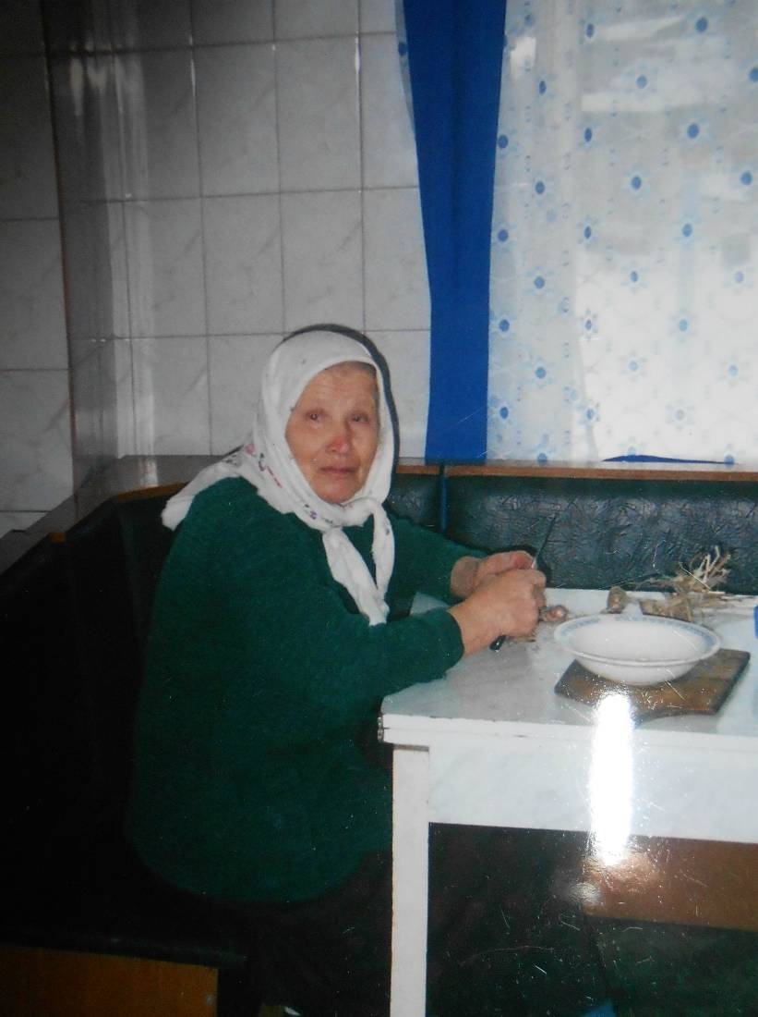
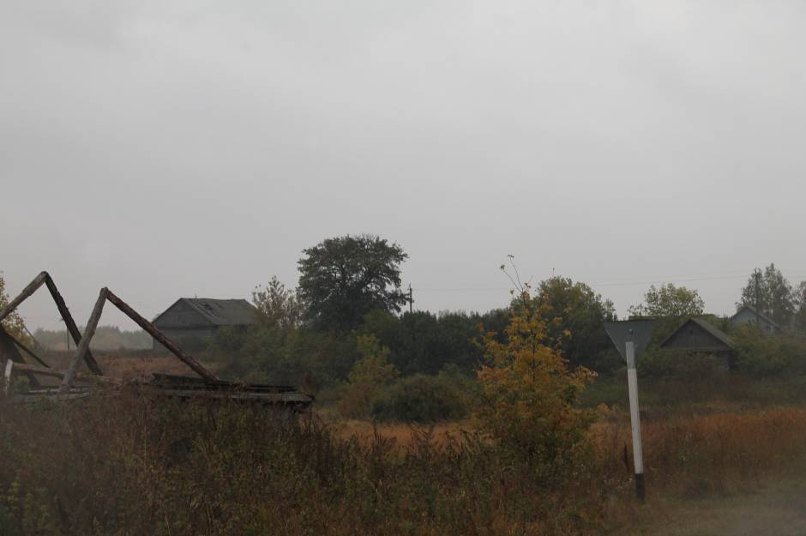
Старая груша, возвышается над умирающей деревней Коростель.

Если у вас есть интересная информация поэтому вопросу , можете обратиться к нам, мы поможем обработать информацию и разместить на сайте программы.

Зам. директора по ВР МБОУ ЛСОШ №1 имени П.А.Маркова Талалаева С.В.

